Министерство образования Российской Федерации
Пензенский государственный университет
Кафедра «Математическое обеспечение и применение ЭВМ»

Пояснительная записка к курсовому проекту
по дисциплине
«Объектно-ориентированное программирование».

Разработка программы с использованием объектно-ориентированного подхода.
ИС «Автобусный парк»

Автор работы:
студент группы 24ВП1
Бояркин М. К.

Принял:
к.т.н. Афонин А.Ю.

Работа сдана _______________
Оценка ____________________

Пенза 2026
МИНИСТЕРСТВО ОБРАЗОВАНИЯ И НАУКИ РФ
Федеральное государственное бюджетное образовательное
учреждение высшего образования
«Пензенский государственный университет»
(ФГБОУ ВО «Пензенский государственный университет») ______________________________________________________________________
Кафедра «Математическое обеспечение и применение ЭВМ»
«УТВЕРЖДАЮ»

Зав. кафедрой Козлов А.Ю.

"___" _____________ 2026 г.

ЗАДАНИЕ
на курсовое проектирование по дисциплине
«Объектно-ориентированное программирование»
Студенту Толстоухову Вадиму Александровичу Группа 24ВП1

Тема проекта: Разработка программы с использованием объектно-ориентированного подхода. ИС «Музей».
Исходные данные (технические требования) на проектирование
- Разработать программу БД “Водитле”.
- Данные по базе включают: а) имя водителя; б) возраст водителя; в) транспорт водителя.
- Программа должна выполнять следующие действия: создание базы данных, удаление базы данных, сохранение текущей базы данных в файл, добавление записей, удаление записей, редактирование записей, поиск и сортировка записей, фильтрация записей по определенному критерию.
- Обязательные требования к программе: многомодульность, использование сложных типов данных, использование коллекции для организации базы данных. Старт приложения должен сопровождаться всплывающим окном с информацией об авторе и темой проекта.
- Визуальный интерфейс приложения реализовать с использованием графических библиотек .NET. WinForms.
- Среда разработки ПО: Microsoft Visual Studio 2019/2022/2026, VSCode
- Язык программирования: C#
- Программное обеспечение должно быть полностью отлажено и протестировано, и должно функционировать под управлением ОС Windows 10 и выше.
Объём работ по курсу

1. Расчётная часть
1) Анализ требований.
2) Выбор и освоение инструментальных средств анализа и проектирования
3) Определение структуры и функций приложения
4) Разработка диаграмм описания приложения
5) Реализация приложения на языке C# в среде Microsoft Visual Studio
6) Отладка и тестирование приложения

2. Графическая часть

- Схема данных
- Диаграмма вариантов использования
- Диаграмма классов

3. Экспериментальная часть

1) Отладка компонентов приложения и их взаимодействия
2) Функциональное тестирование приложения

Срок выполнения проекта по разделам

1 | Анализ требований | к | 18 февраля | 2026 г.
2 | Определение структуры и функций приложения | к | 1 марта | 2026 г.
3 | Разработка UML диаграмм приложения | к | 15 марта | 2026 г.
4 | Реализация приложения | к | 12 апреля | 2026 г.
5 | Отладка и тестирование приложения | к | 29 апреля | 2026 г.
6 | Оформление пояснительной записки проекта | к | 17 мая | 2026 г.
7 | Защита курсовой работы | к | 24 мая | 2026 г.

Дата выдачи задания «4» февраля 2026 г.
Дата защиты проекта « » 202 г.

Руководитель /к.т.н. А.Ю. Афонин/

Задание получил “ 4” февраля 2026 г.
Студент _____________________________________________/М. К. Бояркин/

Здесь будет содержание

Введение
Современные высоконагруженные информационные системы тяжело представить без большого объёма данных, с которыми можно активно взаимодействовать. Для организации хранения и обеспечения быстрого доступа к информации существуют базы данных, представляющие собой организованный набор постоянно хранимых данных, которые используются прикладными программами предприятия.
Сегодня самыми распространёнными являются реляционные базы данных – это таки базы данных, которые хранят информацию в виде связанных таблиц (отношений). С данными таких таблиц можно работать с помощью языка запросов SQL [1].
Так как не все пользователи владеют навыками работы с запросами, для удобного взаимодействия с базами данных используются специальные программные средства. Они предоставляют понятный интерфейс и упрощают работу с данными. Такое программное обеспечение называется системами управления базами данных (СУБД). С их помощью можно добавлять, изменять, удалять и получать данные без необходимости глубоких знаний программирования [2].
Цель данного курсового проекта — разработать приложение с графическим интерфейсом, обеспечивающее взаимодействие с базой данных и выполнение операций по работе с данными. В качестве языка программирования будет выбран C#, средой разработки станет Visual Studio 2022 [3], а для создания интерфейса будет использоваться платформа Windows Forms. Архитектура системы будет заранее спроектирована и представлена в виде UML-диаграмм, созданных с помощью инструмента Visual Paradigm [4].

1. Постановка задачи
Здесь будет постановка задачи
В курсовом проекте необходимо реализовать программу «Учет транспортных средств в автопарке». Информация об автобусе включает:
- уникальный идентификатор транспорта (id);
- государственный номер транспорта;
- район движения;
- модель транспорта;
- вместимость;
- статус;
С учётом информации об автобусе необходимо разработать структуру базы данных, а также определить правила взаимодействия с ней: предусмотреть валидацию вносимых данных об автобусе, ограничить возможность добавления полностью идентичных автобусов. Это необходимо для обеспечения корректной работы базы данных и предотвращения ошибок, связанных с вводом некорректной информации, а также для устойчивой обработки нештатных ситуаций, возникающих в процессе взаимодействия пользователя с приложением.
Программа должна предоставить возможность добавления нового автобуса в список, удаления автобуса из списка, редактирования автобуса в списке, поиска автобуса в списке по заданному критерию, удаления списка, сохранения списка в файл.
Для реализации этих требований необходимо разработать графический пользовательский интерфейс, обеспечивающий удобную и понятную работу с программой. Следует продумать расположение элементов управления, определить названия кнопок и пунктов меню, а также выделить отдельные области для ввода данных, отображения списка автобусов и управления базой данных.
Для организации проекта необходимо использовать многомодульную архитектуру.
В базе данных для хранения и обработки информации целесообразно применять сложные типы данных. Внутри приложения можно использовать встроенные в язык коллекции.
При запуске приложения должно отображаться стартовое окно с информацией об авторе и теме проекта.

2. Выбор решения
Для решения поставленной задачи будут использоваться два основных модуля: модуль, ответственный за пользовательский интерфейс, и модуль, ответственный за работу с базой данных. Классы, включенные в данные модули, а также связи между ними, отражены на диаграмме классов, приведенной на рисунке 1 [4].
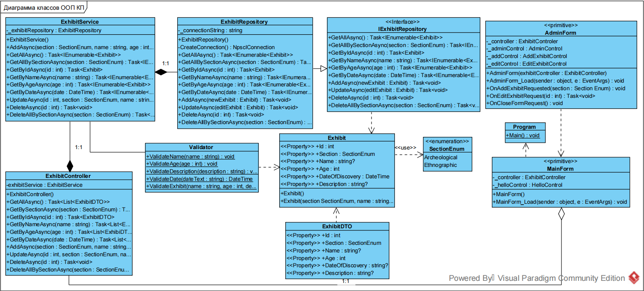
Рисунок 1. Диаграмма классов

2.1 Определение необходимых модулей программы
Общая структура разрабатываемого приложения определяется архитектурным паттерном MVC (Model-View-Controller). Данный паттерн обеспечивает разделение ответственности между компонентами: модель отвечает за данные и бизнес-логику, представление — за пользовательский интерфейс, а контроллер выступает посредником между ними [5].
Модуль работы с базой данных организует взаимодействие с локальной базой данных PostgreSQL с использованием пакетов Dapper и Npgsql. Интерфейс репозитория IExhibitRepository определяет асинхронные методы для обращения к базе данных — такой подход позволяет выполнять длительные операции без блокировки пользовательского интерфейса. В классе ExhibitRepository реализованы методы для добавления, удаления, обновления и получения экземпляров модели. Обращение к базе данных осуществляется через создаваемое Npgsql-соединение и выполнение SQL-запросов. Ниже представлен код операции добавления нового экспоната:
/// <summary>
/// Асинхронный метод для добавления нового объекта
/// </summary>
/// <param name="newExhibit"> Новый объект </param>
/// <returns> Задача, представляющая асинхронную операцию </returns>
public async Task AddAsync(Exhibit newExhibit)
{
var connection = CreateConnection();
var sql = @"
INSERT INTO Exhibits (Name, Description, Section, Age, DateOfDiscovery)
VALUES (@Name, @Description, @Section, @Age, @DateOfDiscovery)
RETURNING Id";

newExhibit.Id = await connection.QuerySingleAsync<int>(sql, new
{
newExhibit.Name,
newExhibit.Description,
Section = newExhibit.Section.ToString(),
newExhibit.Age,
newExhibit.DateOfDiscovery
});
}
Модуль, ответственный за взаимодействие пользователя с базой данных, должен представлять удобный интерфейс, позволяющий переключаться между районами, добавлять новые автобусы, изменять и удалять существующие, а также удалять все автобусы выбранного района. Модель пользовательского интерфейса представлена на рисунке 2.
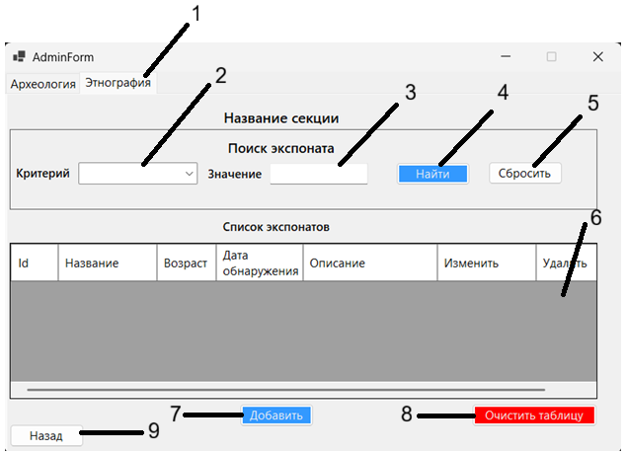
Рисунок 2. Модель пользовательского интерфейса
Обозначения на рисунке 2:
1) Вкладки для переключения между районами;
2) Выпадающий список с выбором критерия поиска;
3) Текстовое поле для ввода значения соответствующего критерия;
4) Кнопка для поиска экспонатов, согласно выбранному критерию и введённому значению;
5) Кнопка для сброса поиска – очищает значение и критерий, возвращает таблицу к исходному состоянию;
6) Таблица с автобусами;
7) Кнопка для добавления нового автобуса – открывает форму для добавления;
8) Кнопка для очищения записей обо всех автобусах выбранного района;
9) Кнопка для возвращения к приветственной форме.

2.2 Определение структуры файла базы данных
В качестве среды хранения данных в курсовом проекте используется база данных PostgreSql. Структура базы данных MuseumDB представлена одной таблицей exhibits, которая хранит следующие данные об экспонате: id экспоната, название, возраст, дата открытия и описание. Модель базы данных представлена классом Exhibit, код которого представлен ниже:
/// <summary>
/// Сущность "Экспонат" - основная модель данных для работы с музейными экспонатами
/// </summary>
public class Exhibit
{
/// <summary>
/// Уникальный идентификатор экспоната
/// </summary>
public int Id { get; set; }

/// <summary>
/// Раздел музея
/// </summary>
public SectionEnum Section { get; set; }

/// <summary>
/// Название экспоната
/// </summary>
public string? Name { get; set; }

/// <summary>
/// Возраст экспоната (в годах)
/// </summary>
public int Age { get; set; }

/// <summary>
/// Дата обнаружения или создания экспоната
/// </summary>
public DateTime DateOfDiscovery { get; set; }

/// <summary>
/// Описание экспоната
/// </summary>
public string? Description { get; set; }

/// <summary>
/// Конструктор по умолчанию. Создаёт экспонат с заполнителями
/// </summary>
public Exhibit()
{
Section = SectionEnum.Archaeological;
Name = "Неизвестно";
Age = 0;
DateOfDiscovery = DateTime.Now;
Description = "...";
}

/// <summary>
/// Конструктор с параметрами для создания полноценного экспоната
/// </summary>
/// <param name="section"> Раздел музея </param>
/// <param name="name"> Название экспоната </param>
/// <param name="age"> Возраст экспоната </param>
/// <param name="dateOfDiscovery"> Дата обнаружения </param>
/// <param name="description"> Описание </param>
public Exhibit(SectionEnum section, string name, int age, DateTime dateOfDiscovery, string description)
{
Section = section;
Name = name;
Age = age;
DateOfDiscovery = dateOfDiscovery;
Description = description;
}
}
Схема таблицы базы данных представлена на рисунке 3.
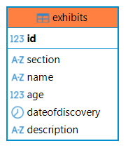
Рисунок 3. Схема таблицы exhibits

3. Описание разработки программы

3.1 Кодирование
В ходе выполнения курсового проекта была разработана программа «ИС Музей», код которой приведен в приложении А.
Для алгоритма сохранения базы данных в виде CSV-таблицы была разработана диаграмма деятельности [5], приведенная на рисунке 4.
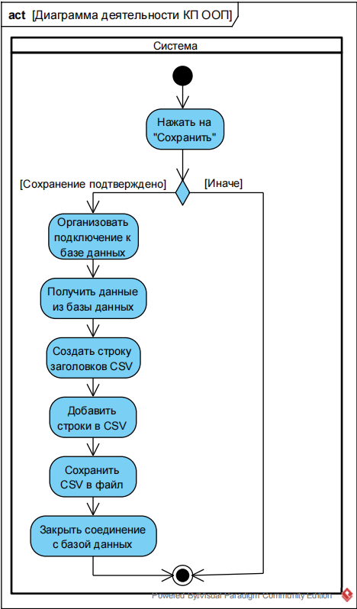
Рисунок 4. Диаграмма деятельности
Как видно из диаграммы, после нажатия на кнопку «Сохранить» пользователю предлагается подтвердить сохранение таблицы секции музея в CSV-файл. В случае, если пользователь соглашается на сохранение, программа устанавливает соединения с базой данных, получает список экспонатов для текущей секции, создаёт строку заголовков CSV, добавляет каждый экспонат в виде строки в CSV, сохраняет изменения и закрывает соединение с базой данных; в противном случае программа отменяет сохранение, и пользователь снова может пользоваться всеми возможностями графического сообщения.

3.2 Диаграмма компонентов
Для отображения разбиения программной системы на структурные компоненты и связи между ними была разработана диаграмма компонентов [5], приведенная на рисунке 5.
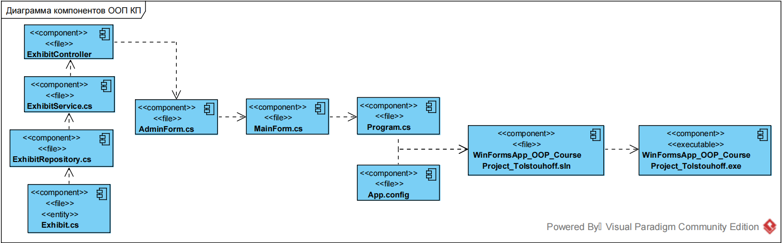
Рисунок 5. Диаграмма компонентов
В таблице 1 приведено описание компонентов, отраженных на диаграмме.
Таблица 1. Описание спецификации компонентов приложения
Компонент | Назначение
Exhibit.cs | Файл с классом сущности базы данных
ExhibitRepository.cs | Файл с классом репозитория, который отвечает за взаимодействие с базой данных
ExhibitService.cs | Файл с классом сервиса, который ответственен за логику работы с сущностью базы данных
ExhibitController.cs | Файл с классом контроллера, который ответственен за передачу информации о сущности форме
AdminForm.cs | Файл с классом основной формы приложения
MainForm.cs | Файл с классом приветственной формы
Program.cs | Файл с классом, содержащем точку входа в программу
App.config | Файл с конфигурацией проекта
WinFormsApp_OOP_CourseProject.sln | Файл решения проекта
WinFormsApp_OOP_CourseProject.exe | Исполняемый файл приложения

4. Отладка и тестирование

4.1 Функциональное тестирование
Функциональное тестирование основано на сопоставлении ожидаемого поведения компонента или системы в целом с фактически наблюдаемым в работающей среде [5]. Основная цель такого тестирования — проверить, соответствует ли программное обеспечение заявленным функциональным требованиям, независимо от внутренней реализации.
Цели функционального тестирования:
- Проверка корректности реализации бизнес-логики;
- Оценка соответствия системы требованиям заказчика;
- Выявление дефектов в работе функций и операций;
- Проверка обработки граничных и ошибочных ситуаций.
Преимущества функционального тестирования:
- Простота в понимании и применении;
- Выявление ошибок на ранних стадиях разработки;
- Повышение качества надёжности продукта;
- Перспектива улучшения функционала;
- Возможность тестирования без доступа к исходному коду;
- Наглядность результатов для заказчика.
Недостатки функционального тестирования:
- Вероятность избыточного тестирования;
- Сложность поддержки тестов при внесении изменений в код;
- Невозможность гарантировать отсутствие всех ошибок;
- Трудоёмкость при тестировании сложных систем.

4.2 Тестирование приложения
В курсовом проекте было выполнено функциональное тестирование разработанного программного обеспечения. Результаты тестирования приведены в таблице 2.
Таблица 2. Результаты тестирования
Состав теста | Ожидаемый результат | Наблюдаемый результат
Добавить новый экспонат с корректными данными в таблицу. | Добавление нового экспоната в таблицу. | В таблицу добавлен новый экспонат (рисунок 6).
Изменить дату открытия существующего экспоната. | Изменение даты открытия существующего экспоната. | У экспоната изменена дата открытия. (рисунок 7).
Изменить название экспоната на пустую строку | Появление окна с сообщением о невозможности поменять название на пустую строку | Появилось окно с сообщением о невозможности изменить название (рисунок 10).
Добавить новый экспонат с уже существующим названием. | Появление окна с сообщением о невозможности добавления экспоната с дубликатом названия | Появилось окно с сообщением о невозможности добавления экспоната (рисунок 9).
Удалить экспонат из таблицы. | Удаление экспоната из таблицы. | Экспонат удалён из таблицы (рисунок 10).
Очистить таблицу секции | Удаление всех экспонатов данной секции из таблицы | Все экспонаты удалены из таблицы (рисунок 11).
Удачный поиск записей по совпадению названий | В таблице появятся записи с совпадением названий | В таблице появились записи (рисунок 12).
Неудачный поиск записи по id: в поле для ввода значения указана строка «ааа». | Появление окна с сообщением о вводе неверного значения для id экспоната. | Появилось окно с сообщением об ошибке (рисунок 13).
Неудачный поиск записи по id: в поле для ввода значения указано отрицательное число. | Появление окна с сообщением о вводе неверного значения для id экспоната. | Появилось окно с сообщением об ошибке (рисунок 14).
На рисунка 6-14 представлены результаты тестирования.
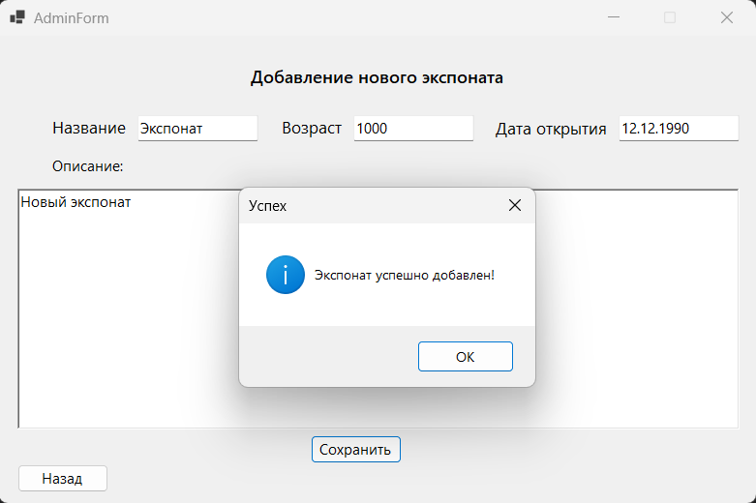
Рисунок 6. Добавление нового экспоната
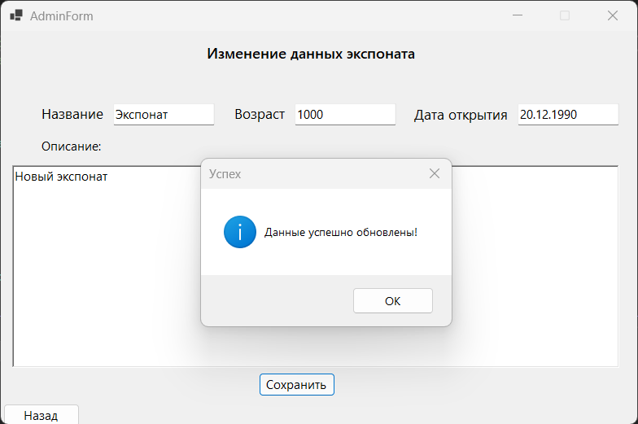
Рисунок 7. Изменение даты открытия
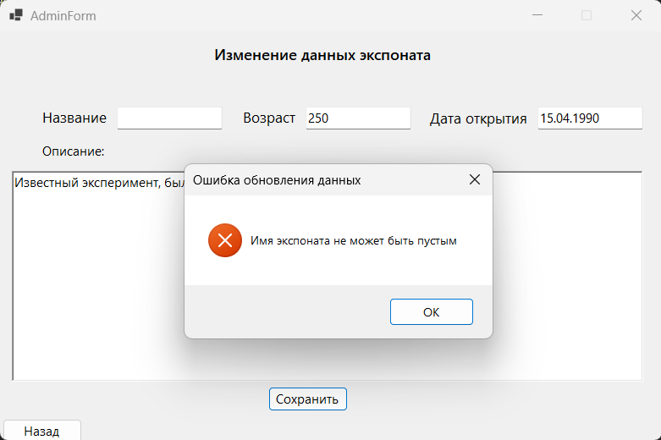
Рисунок 8. Попытка изменить название на пустую строку
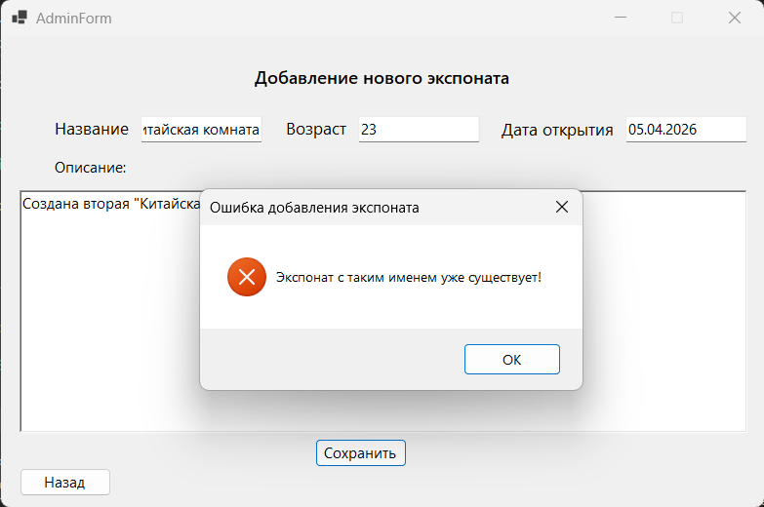
Рисунок 9. Попытка создать экспонат с уже существующим названием
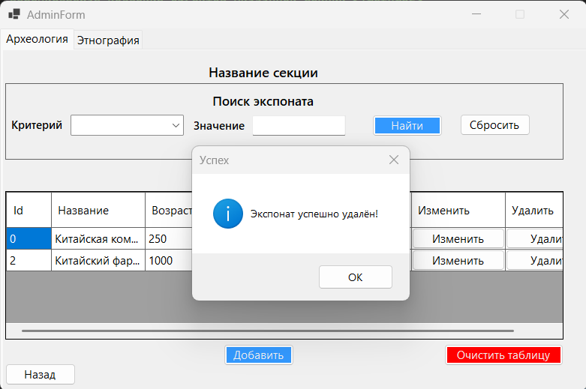
Рисунок 10. Удаление экспоната
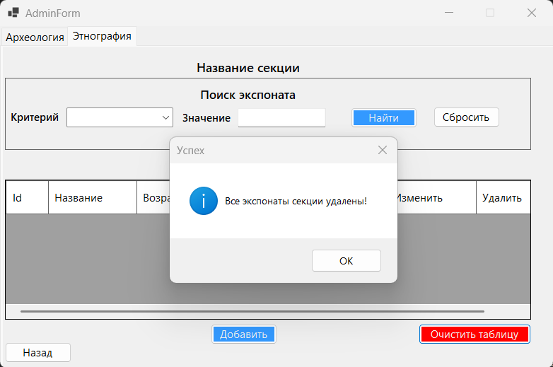
Рисунок 11. Удаление всех экспонатов секции
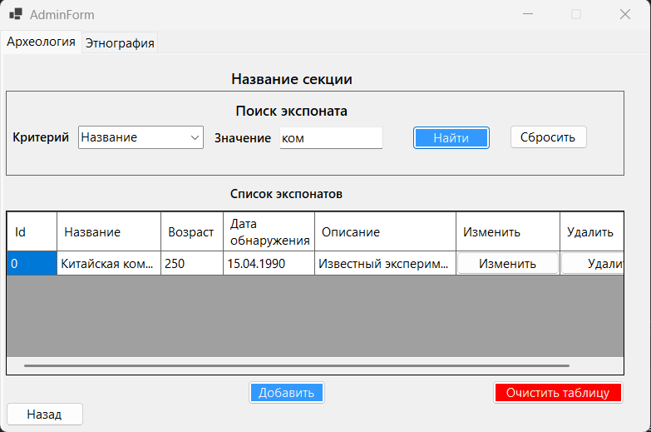
Рисунок 12. Поиск экспонатов с совпадением по названию
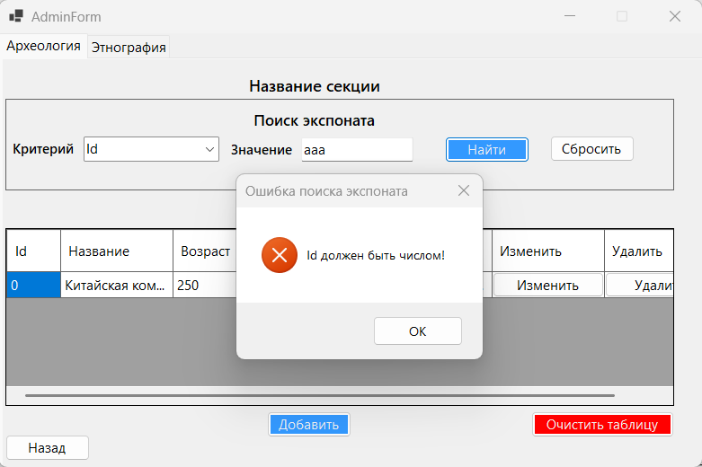
Рисунок 13. Попытка найти экспонат с id "aaa"
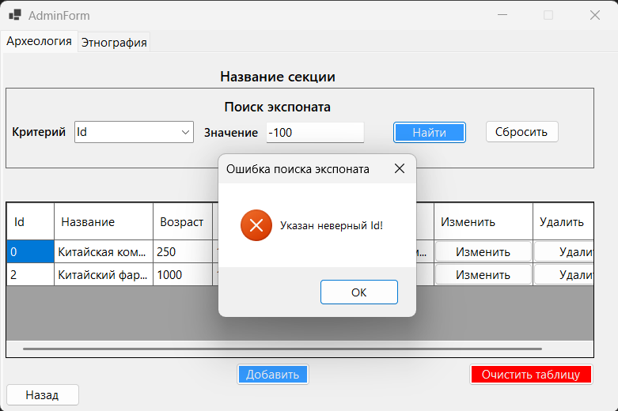
Рисунок 14. Попытка найти экспонат с id "-100"
В ходе выполнения тестирования несовпадения ожидаемого и наблюдаемого результатов не выявлены. Следовательно, можно сделать вывод, что программа работает корректно.

5. Описание программы

5.1 Разработка приложения WinFormsApp_OOP_CourseProject.exe
Программа WinFormsApp_OOP_CourseProject.exe является основным модулем для работы с базой данных по учёту экспонатов музея. Приложение имеет интуитивно понятный интерфейс, позволяющий пользователю легко выполнять основные операции: сохранение, добавление, изменение и удаление записей. Также в приложении предусмотрены функции поиска экспонатов и экспорта списка экспонатов секции музея в CSV-файл.
При запуске приложения пользователю демонстрируется стартовое окно с информацией об авторе курсового проекта. Оно закрывается либо по нажатию кнопки мыши на кнопку «Ок», либо по истечении 10 секунд с момента открытия.
После закрытия стартового окна открывается основное окно приложения с таблицей, предназначенной для отображения списка экспонатов текущей секции. В первой колонке таблицы указан id экспоната в базе данных, во второй – название, затем — возраст, дата открытия и описание.
Добавление новых экспонатов, изменение и удаление текущих, а также удаление всех экспонатов текущей секции осуществляется при нажатии на соответствующие кнопки. При добавлении и изменении открываются новые формы для удобной работы с данными экспоната; при удалении одного экспоната или всех экспонатов текущей секции у пользователя спрашивается подтверждения действий.
Для удобного просмотра и быстро поиска содержимого базы данных, было создано специальное окно для поиска экспонатов. В качестве критерия поиска могут выступать id, название экспоната, возраст и дата открытия.
Приложение позволяет сохранить часть содержимого базы данных, которая относится к выбранной секции музея. С этой целью на главной форме есть кнопка «Сохранить», при нажатии на которую у пользователя потребуется подтверждение действия; в случае согласия будет сформирован CSV-файл.
Для установки приложения на целевой компьютер был разработан дистрибутив с использованием Microsoft Visual Studio Installer Projects 2022. Установка осуществляется посредством запуска файла setup.exe, после чего все необходимые файлы приложения копируются в указанную директорию.
Таким образом, приложение WinFormsApp_OOP_CourseProject.exe обеспечивает полный набор средств для создания, редактирования, поиска экспонатов музея.

Заключение
В рамках курсового проекта была разработана программа для эффективного управления базой данных учета экспонатов музея. Основными возможностями приложения являются добавление, изменение и удаление записей, поиск и сортировка данных, а также формирование CSV-отчёта по текущим записям.
Процесс разработки проекта включал несколько ключевых этапов. Сначала была поставлена задача и собраны требования: определены основные функции - работа с базой данных и управление экспонатами. На этапе выбора решения проведён анализ технологий, в результате которого для хранения данных выбран PostgreSQL, а для интерфейса и бизнес-логики - платформа Windows Forms и архитектурный паттерн MVC. Разработка включала проектирование архитектуры приложения, реализацию модулей, создание форм ввода. Заключительным этапом стало функциональное тестирование всех сценариев использования, которое показало, что приложение полностью готово к использованию.
Приложение построено с использованием объектно-ориентированного подхода. Работа с данными организована через коллекции объектов, что гарантирует мгновенное обновление списка при любых изменениях.
Таким образом, в процессе реализации проекта был получен практический опыт в создании программ в среде Microsoft Visual Studio. В рамках работы были освоены принципы объектно-ориентированного проектирования, реализована архитектура взаимодействия пользовательского интерфейса с базой данных, написано и отлажено приложение на языке C#, использована СУБД PostgreSQL и технологии Windows Forms.

Список использованных источников
1. Дейт, К. Дж. Введение в системы баз данных, 8-е издание.: Пер. с англ. — М.: Издательский дом "Вильяме", 2005. — 1328 с.: ил. — Парал. тит. англ.
2. Тарасов С. В. СУБД для программиста. Базы данных изнутри. — М.: СОЛОН-Пресс, 2015. — 320 с.: ил.
3. Петцольд Ч. Программирование для Microsoft Windows на C#. В 2-х томах. Том 1. / Пер. с англ. — М.: Издательско-торговый дом «Русская Редакция», 2002. — 576 с.: ил.
4. UML 2 и Унифицированный процесс. Практический объектно-ориентированный анализ и проектирование, 2-¬е издание. – Пер. с англ. – СПб: Символ¬ Плюс, 2007. – 624 с., ил.
5. Макеев Г. А. Объектно-ориентированное программирование: с нуля к SOLID и MVC. – СПБ.: БХВ-Петербург, 2024 – 272 с.
6. Microsoft Visual Studio Installer Projects 2022 [Электронный ресурс] // Visual Studio Marketplace. – URL: https://marketplace.visualstudio.com/items?itemName=VisualStudioClient.MicrosoftVisualStudio2022InstallerProjects (дата обращения: 28.04.2026).

